**EK：**

**EK作为参编单位出席《中国制冷空调产业发展白皮书（2022年）》发布会**

2023年3月30日，由中国制冷空调工业协会和产业在线联合主办的《中国制冷空调产业发展白皮书（2022年）》发布会在北京希尔顿逸林酒店顺利召开。EK空调作为《白皮书》参编单位，受邀出席。作为《白皮书》参编单位和行业领先的中央空调系统集成商和服务商，EK空调市场营销总监兼IECD事业部总监王健在会上发表了《制冷空调设备在工业领域中的需求分析及解决方案》的主题演讲。

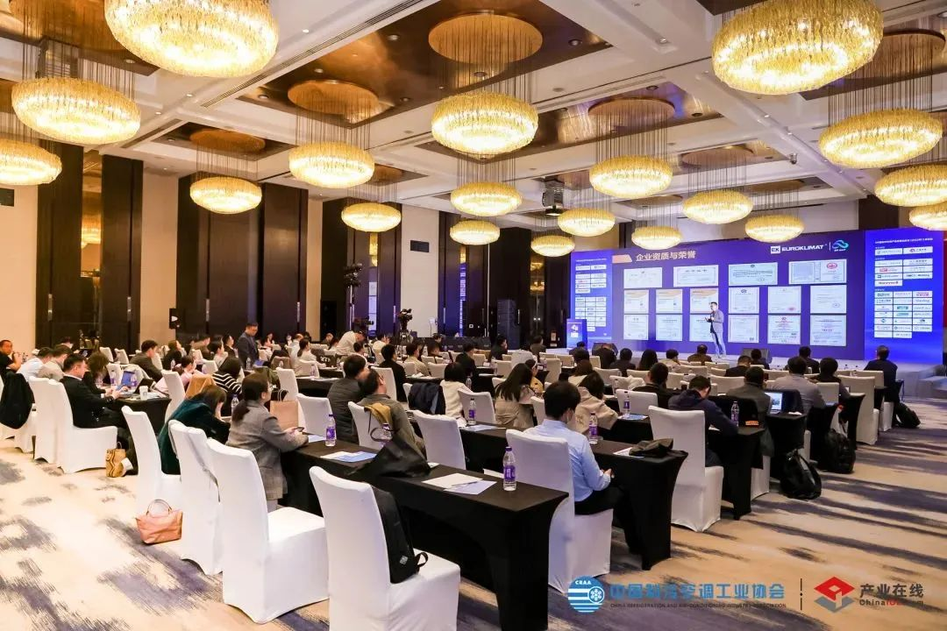

**节能53.8%！EK极限湿度环境节能解决方案让电池企业“用得更省”**

在“双碳”目标和动力电池、储能电池大规模生产背景下，电池行业亟需能效更高、更节能、更经济的锂电除湿解决方案。EK针对锂电生产车间除湿需求和除湿系统高能耗痛点，EK积极进行产品升级和工艺革新，推出节能率更高的ADR-DRY一体化高效转轮除湿机 X2.0、EK云智慧高效集成冷站等节能方案，助力电池生产更节能、更绿色！

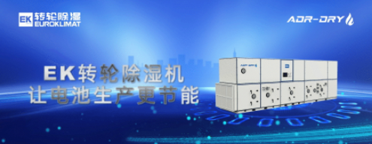

**用科技守护“未来”，EK空调成功入驻苏州大学**

在中国第一个以“未来”命名的大学校区——苏州大学未来校区，EK空调凭借优异的产品性能、领先的节能技术优势、完善的服务体系和在教育领域的丰富经验，成为配套的中央空调系统供应商，为其提供螺杆机、多联机、末端等设备。

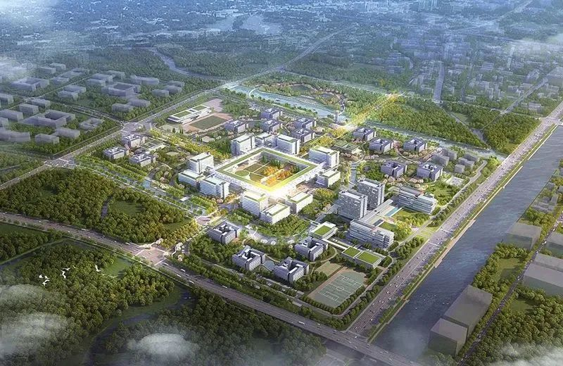

**共建环境友好型医院，EK携热回收系统亮相第七届全国医院建设管理创新大会**

由EK作为唯一支持单位提供技术和案例支撑的《中国热回收技术应用及市场发展蓝皮书（2023）》是国内系统性介绍“热回收技术”与市场发展及应用相关信息的“百科全书”。4月22日，EK携热回收系统亮相“第七届全国医院建设管理创新大会暨医院建筑工程装备分会2023年年会”，和大家展示EK在医疗卫生领域的一系列热回收技术创新产品和解决方案。

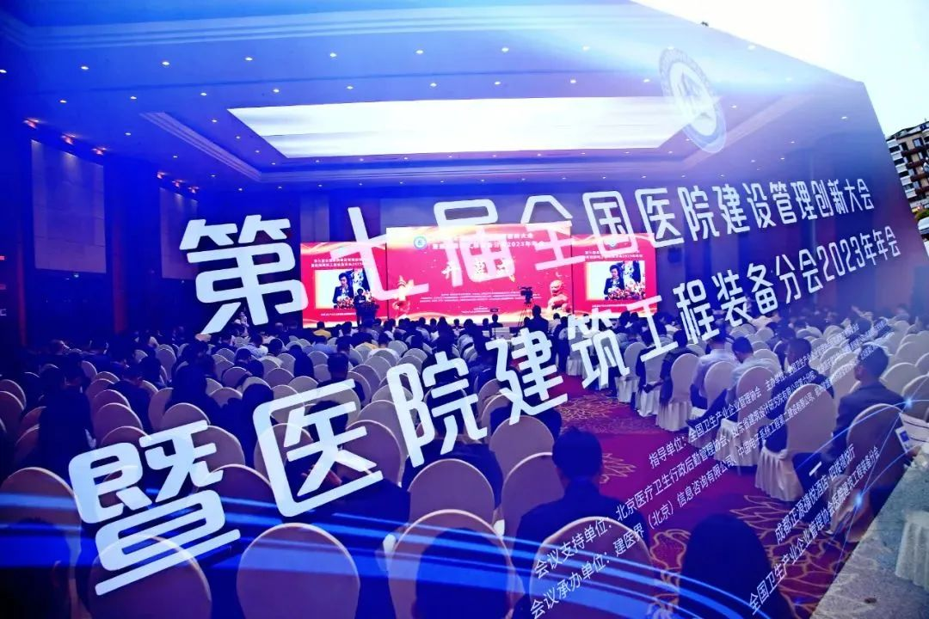

**共“碳”未来，EK亮相第二十三届全国暖通空调制冷学术年会**

4月25日，以“聚焦双碳战略，构建暖通未来”为主题的第二十三届全国暖通空调制冷学术年会在江苏徐州盛大开幕。EK作为行业领先的中央空调系统集成商和服务商，受邀参会并荣获“贡献奖”。

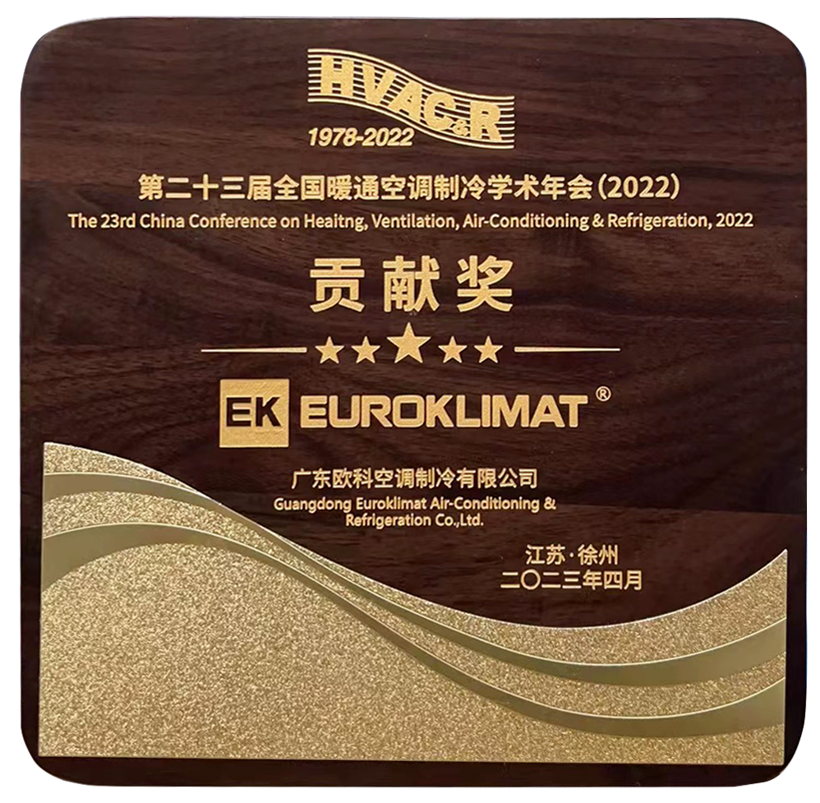

**西屋康达：**

# ****更舒适，更高品质！西屋康达中央空调荣获第五届舒适系统产业峰会“创新产品奖”****

2023年4月20日，第五届舒适系统产业峰会在江苏常州星河万丽酒店成功举行。西屋康达凭借在舒适系统领域的出色表现荣获“创新产品奖”，获奖产品的名称为新一代超薄静音型风机盘管机组。此次获奖，是对西屋康达创新产品在设计、场景应用、关联服务等方面的肯定，彰显了西屋康达践行新舒适主义，为客户提供更高品质和舒适性的产品的企业理念。

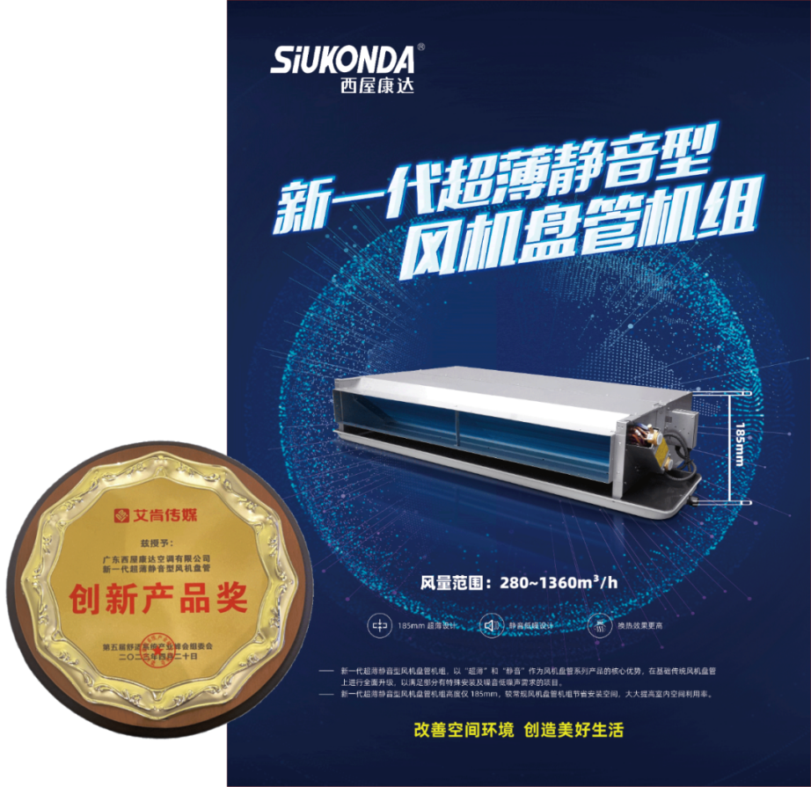

# **西屋康达亮相第二十三届全国暖通空调制冷学术年会，共议暖通空调行业低碳发展**

以“聚焦双碳战略 构建暖通未来”为主题的第二十三届全国暖通空调制冷学术年会于2023年4月24~28日在江苏省徐州市召开。西屋康达亮相第二十三届全国暖通空调制冷学术年会现场，将展出更可靠、更稳定的四管制风冷全直流变频模块机组系统解决方案，更高效、更节能的超高效自然冷却全热回收直膨新风机组系统解决方案。

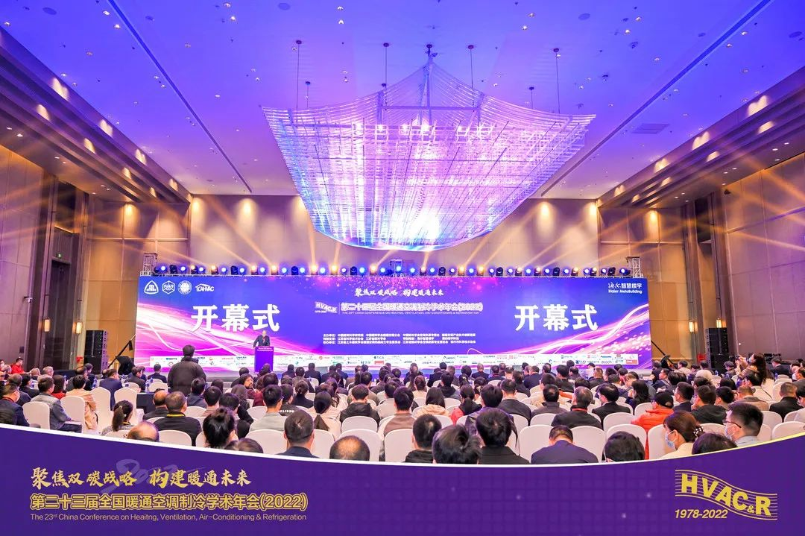

**佳力图：**

**佳力图2023年第三期设计沙龙会议圆满召开**

近日，由南京佳力图机房环境技术股份有限公司主办，重庆市勘察设计协会电气智能化分会协办，南京南大四维科技发展有限公司重庆分公司、重庆联腾科技有限公司承办的2023年第三期设计沙龙会议在重庆市渝北区澳维酒店举行。来自重庆及周边地区行业内的专家和领导欢聚一堂，以“助力低碳节能数据中心建设”为会议主旨展开了热烈研讨。

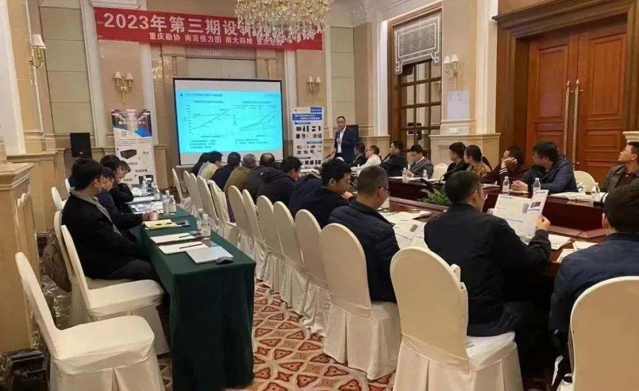

**佳力图受邀参加第二十三届全国暖通空调制冷学术年会**

以“聚焦双碳战略 构建暖通未来”为主题的第二十三届全国暖通空调制冷学术年会于2023年4月24在江苏省徐州市绿地铂瑞酒店顺利开幕。南京佳力图机房环境技术股份有限公司子公司南京壹格软件技术有限公司吴振翔经理在会上发表《可视化低碳运维管理系统在数据中心的应用》为主题的精彩演讲，在会中多方面多角度分析与解读当前数据中心节能技术与方案，并实时分享了佳力图在低碳运维管理方面最新的解决方案及应用案例，与会专家对于演讲的内容给予以高度的认可和支持。

